Presseinformation
Dansk godkendelse til yderligere 412 AXOR og hansgrohe-produkter
Endnu en lang række produkter drikkevandsgodkendt
Hasselager, juni 2017. 412 produkter fra mærkerne AXOR og hansgrohe har nu fået den svenske typegodkendelse for produkter i kontakt med drikkevand. Dermed er de også godkendt til markedsføring og salg i Danmark. I forvejen var 248 produkter godkendt, så antallet af drikkevandsgodkendte produkter er nu oppe på 660.
Den svenske typegodkendelse er en gyldig produktgodkendelse i både Danmark, Norge, Sverige og Finland, hvor den giver forbrugerne myndighedernes ord for, at produkter i kontakt med drikkevand lever op til strenge sundhedskrav. Det gælder bl.a. afsmitning af sundhedsskadelige stoffer til drikkevandet. Blandt de 412 nye godkendelser er flere helt nye produkter, men det drejer sig også om velkendte produkter, der hidtil har været dækket af en VA-godkendelse, som på grund af lovændringer udløber 1. juli 2017.
Godkendte nyheder til køkkenet
Køkkenarmaturerne hansgrohe Metris Select, hansgrohe Talis Select og AXOR Citterio Select med udtrækstud er nogle af de helt nye produkter, der med den svenske typegodkendelse nu er klar til salg i Danmark. Her gør Select-teknologien det muligt at åbne og lukke for vandet med et enkelt tryk på en knap, samtidig med at den fleksible tud kan trækkes op til 50 cm ud.
Hvad siger loven?
Siden juni 2016 har en svensk typegodkendelse været én af fire produktgodkendelser, der gør det lovligt at markedsføre og sælge produkter i kontakt med drikkevand i Danmark – herunder håndvask- og køkkenarmaturer. Frem til 1. juli i år er en VA-godkendelse udstedt inden april 2013 også tilstrækkelig godkendelse af produkterne, men efter 1. juli viser logoerne for en svensk typegodkendelse eller Godkendt til drikkevand (GDV), at et AXOR eller hansgrohe-produkt må sælges i Danmark. Den gældende lovgivning findes i Bekendtgørelse om markedsføring og salg af byggevarer i kontakt med drikkevand – BEK nr. 1007 af 29.06.2016.
Om Hansgrohe Group – Das Original.
Hansgrohe Group med hovedsæde i Schiltach/Baden-Württemberg, Sydtyskland, er med sine mærker AXOR og hansgrohe en førende virksomhed på kvalitet, innovation og design i bad- og køkkenbranchen. Med sine armaturer, brusere og brusesystemer giver Hansgrohe Group vandet form og funktion. Virksomhedens 116-årige historie præges af opfindelser, såsom den første håndbruser med forskellige stråletyper, det første køkkenarmatur med udtrækstud og endda den første justérbare bruserstang. Med over 17.000 aktive beskyttede rettigheder står Hansgrohe Group for kvalitetsprodukter med lang levetid.
34 datterselskaber, 21 salgskontorer og kunder i over 140 lande gør virksomheden til en pålidelig partner over hele verden. Hansgrohe Group, dens mærker og dens produkter er præmieret med talrige udmærkelser, herunder over 500 designpriser siden 1974. Den bæredygtige produktion af vand- og energibesparende produkter er central for virksomhedens aktiviteter, og produkterne anvendes i projekter verden over – f.eks. luksuskrydstogtskibet Queen Mary 2, verdens højeste bygning Burj Khalifa og kronprinsparrets gemakker på Amalienborg. Den høje kvalitetsstandard sikres med produktion på Hansgrohe Groups fem egne fabrikker i Tyskland, Frankrig, USA og Kina. I 2016 omsatte Hansgrohe Group for 1,029 mia. euro (7,65 mia. kr.), og virksomheden beskæftiger over 4.800 medarbejdere på verdensplan, heraf ca. 60 procent i Tyskland.
Læs mere om Hansgrohe Group og vores mærker AXOR og hansgrohe på:
www.facebook.com/axor.design
www.facebook.com/hansgrohe
www.twitter.com/hansgrohe_pr

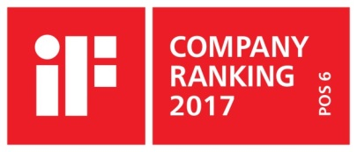 | Sanitetsbranchens designleder  I den aktuelle Ranking fra det Internationale Forum Design (iF) af de bedste virksomheder i verden når det handler om design, ligger Hansgrohe SE på en 6. plads ud af ca. 2.000 virksomheder. Med 1.040 point overhaler armatur- og bruserspecialisten fra Schiltach endda virksomheder som Audi, BMW og Apple og topper endnu en gang design-hitlisten for sanitetsbranchen.  www.hansgrohe.dk/design

Yderligere information: | Hansgrohe A/S, Marketingafdelingen  Att. Merete Lykke Jensen  Jegstrupvej 6  8361 Hasselager  Tlf. 86 28 74 00  marketing@hansgrohe.dk  www.hansgrohe.dk  www.axor-design.com
Billedoversigt
Endnu en lang række produkter drikkevandsgodkendt
Copyright for alle billeder: Hansgrohe SE
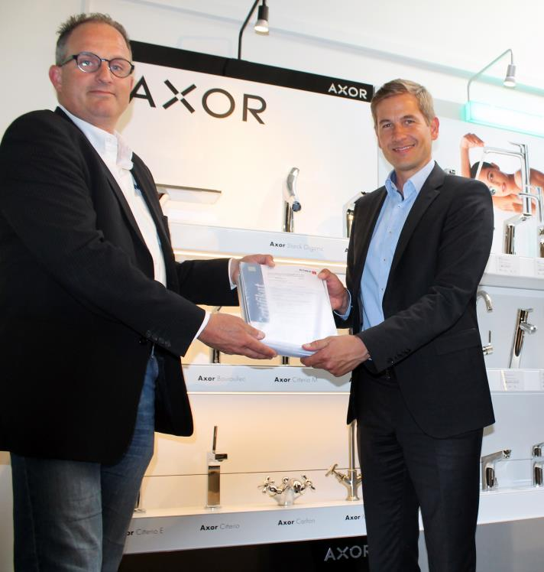
Hansgrohe_KIWA_juni17
412 produkter fra mærkerne AXOR og hansgrohe har nu fået den svenske typegodkendelse for produkter i kontakt med drikkevand. Dermed er de også godkendt til markedsføring og salg i Danmark. I forvejen var 248 produkter godkendt, så antallet af drikkevandsgodkendte produkter er nu oppe på 660. De nye certifikater bliver her officielt overrakt til Thomas Leth (th.), General Manager Nordics og administrerende direktør, Hansgrohe Danmark af Marco van Brink (tv.), International business manager Vand & Gas hos Kiwa.

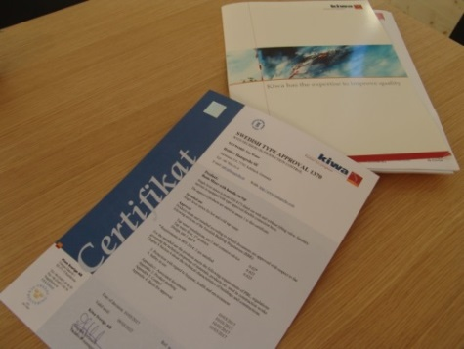 | 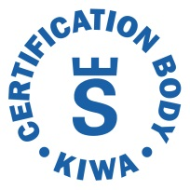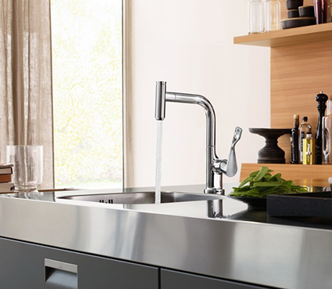
Hansgrohe_KIWA_ISH2017_10 | AXOR_Citterio_Select_kitchen_mixer_pull-out
Certifikatet på den svenske typegodkendelse af en lang række AXOR og hansgrohe produkter blev overrakt af den akkrediterede, uafhængige certificeringsorganisation Kiwa. | AXOR Citterio Select køkkenarmaturet med udtrækstud er nu klar til salg i Danmark efter at have fået svensk typegodkendelse.

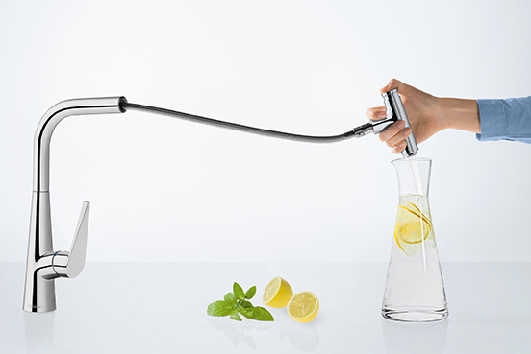
hansgrohe_Talis_Select S_200_kitchen_mixer
hansgrohe køkkenarmaturerne Talis Select og Metris Select – begge i varianter med udtrækstud – er nu ligeledes godkendt til salg i Danmark. Vandet åbnes og lukkes med et tryk på Select-knappen, når tuden er der, hvor vandet skal bruges.

Copyright: Vi skal gøre opmærksom på, at vi har begrænset brugsret til disse billeder. Alle yderligere rettigheder tilhører den respektive fotograf. Derfor må billederne kun anvendes honorarfrit, hvis de entydigt og udtrykkeligt tjener præsentation eller markedsføring af ydelser, produkter eller projekter tilhørende virksomheden Hansgrohe SE og/eller et af virksomhedens mærker (hansgrohe, AXOR). Ønskes billederne brugt i anden sammenhæng, kræves den respektive rettighedsindehavers godkendelse og godtgørelse efter aftale med denne.

